製剤別 後発品データ（案） 2026/04/01
 | 後発品 |  | 標準品
会 社 名 | 株式会社三和化学研究所
商 品 名 | リバスチグミンテープ4.5mg「KMP」
薬 価 | 1枚：84.40円 |  | 1枚：141.10円
成 分 名 | リバスチグミン
規 格 | 1枚中リバスチグミン4.5mg
薬効分類名 | アルツハイマー型認知症治療剤
効能又は効果 | 軽度及び中等度のアルツハイマー型認知症における認知症症状の進行抑制
用法及び用量 | 通常、成人にはリバスチグミンとして1日1回4.5mgから開始し、原則として4週毎に4.5mgずつ増量し、維持量として1日1回18mgを貼付する。また、患者の状態に応じて、1日1回9mgを開始用量とし、原則として4週後に18mgに増量することもできる。  本剤は背部、上腕部、胸部のいずれかの正常で健康な皮膚に貼付し、24時間毎に貼り替える。
添 加 剤 | スチレン・イソプレン・スチレンブロック共重合体、脂環族飽和炭化水素樹脂、水素添加ロジングリセリンエステル、ハイシスポリイソプレンゴム、その他2成分
製剤の性状 |  | 製剤の大きさ | 外形
製剤の性状 | リバスチグミンテープ4.5mg「KMP」  経皮吸収型製剤  無色半透明の膏体をベージュ色の支持体で支持し、膏体表面をライナーで被覆した丸型の貼付剤 | 面積：2.5cm²  質量：35mg | 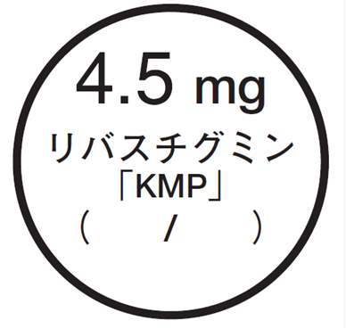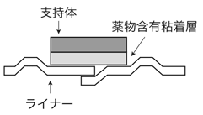
製剤の性状 | 標準品
標準品との  同 等 性 | リバスチグミンテープ4.5mg「KMP」は、「日局」一般試験法、皮膚に適用する製剤の放出試験法により試験を行い、リバスチグミンテープ18mg「KMP」（標準製剤）の放出挙動は等しく生物学的に同等とみなされた。  皮膚に適用する製剤の放出試験法  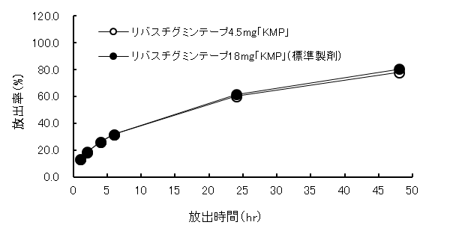  ＜リバスチグミンテープ18mg「KMP」の試験データ＞  生物学的同等性試験において、標準品と薬物動態が同等と確認された。[社内資料（申請データ）]  血中濃度比較試験（ヒト）
備 考
担当者、連絡先

